**Projet Plex**



Tout d’abord nous partons de la distrib Ubuntu. 

On créer donc un fichier dockerfile qui va nous servir à créer notre image.

On copie l’adresse de téléchargement de l’iso.

On met à jour la version, on installe wget, et on se place dans le dossier téléchargement pour lancer le téléchargement l’exécutable plex.

On test d’abord nos lignes en local via powershell.   
On a récupéré une image ubuntu, mis à jour, puis tenter d’installer les paquets nécessaires tels que :   
- dkpg  
- wget  
- gnung

Plex n’a pas l’air d’être compatible avec la dernière version d’Ubuntu.  
On teste avec une version antérieure d’Ubuntu, la 16.04. Mais nous avons encore une erreur comme on peut le voir ci-dessous

Autre test :   
Pour celui-ci nous nous sommes inspirés de ces articles :

<https://fr.linuxcapable.com/how-to-install-plex-media-server-on-ubuntu-20-04/>

<https://www.delftstack.com/fr/howto/linux/how-to-install-plex-media-server-on-ubuntu/>

Depart de l’image ubuntu 20.04.   
On commence tout simplement par mettre à jour : *sudo apt update && sudo apt upgrade -y*

On installe les paquets sudo, gnupg, gnupg2, gnupg1, curl …

*sudo apt install apt-transport-https curl -y*

On crée un fichier de référentiel extrait directement du référentiel Plex. Ce qui garantit que l’installation et la mise à jour sont fait à partir de la source officielle :   
*curl https://downloads.plex.tv/plex-keys/PlexSign.key | sudo apt-key add –*

On importe le référentiel :   
*echo deb https://downloads.plex.tv/repo/deb public main | sudo tee /etc/apt/sources.list.d/plexmediaserver.list*

On installe plex : sudo apt install plexmediaserver  
On souhaite connaitre le status : *systemctl status plexmediaserver*

Et là on a une erreur, comme si le service n’existe pas.

Comme on ne voyait pas d’où pouvait provenir l’erreur, nous avons essayé de faire ces mêmes commandes sur une machine virtuelle ubuntu sur vm ware. Cette version avait déjà tous les paquets de bases d’installés. Ce test nous permettait de savoir si le problème venait des paquets à installer non.

Etant donné que sur cette machine nous n’avons pas rencontré d’erreur, nous en avons conclu que nous n’avions pas les bons paquets.   
Nous avons listé tous les services installés sur cette machine pour comparer avec la nôtre, mais il y’avait plus de 1787 lignes… Nous ne nous sommes donc pas attardés dessus.

Autre test :

Depart de l’image ubuntu 20.04.   
On commence tout simplement par mettre à jour : sudo apt update && sudo apt upgrade -y

On installe les paquets sudo, gnupg, gnupg2, gnupg1, curl …

En essayant également de trouver des commandes qui peuvent permettre d’installer tous les paquets de bases pour ressembler au maximum à notre version sous Vm Ware comme :

* Apt install gdebi
* sudo apt install build-essential

sudo apt install apt-transport-https curl -y

curl https://downloads.plex.tv/plex-keys/PlexSign.key | sudo apt-key add –

echo deb https://downloads.plex.tv/repo/deb public main | sudo tee /etc/apt/sources.list.d/plexmediaserver.list

On installe plex : sudo apt install plexmediaserver

Cependant le résultat est le même, nous bloquons sur la commande : systemctl status plexmediaserver qui nous retourne ce message :

*System has not been booted with systemd as init system (PID 1). Can't operate.*

*Failed to connect to bus: Host is down*

Autre test :

On décide donc de procéder autrement, on ne va plus s’attarder sur ce systemctl qui ne fonctionne pas.   
On va créer notre dockerfile en précisant un port. On build notre image et si en se connectant à localhost : port un résultat s’affiche alors cela voudra dire que notre conteneur est bien en route.   
On décide dans un premier temps de partir d’une version antérieure d’Ubuntu. Une version 16.04 qui est une version stable.

Voici le début de notre dockerfile. On crée une première variable qui contient la version de Plex que nous souhaitons installer. On en crée un deuxième qui contient le lien de téléchargement de l’exécutable.

Ensuite on met à jour les paquets et on installe le paquet wget qui va nous servir pour télécharger plex grâce au lien qu’on a récupéré précédemment, comme inscrit à la ligne 16.

Pour la suite, à la base nous voulions passer par l’instruction USER Plex, qui veut tout simplement dire d’utiliser l’utilisateur plex.   
Après un test voici l’erreur qui est retournée :



Suite à cette erreur, nous avons trouvé une autre instruction en passant par la création d’un groupe.  
  
Adapté à notre projet elle donne :

On s’attaque ensuite à plex directement. Après de nombreuses recherches, nous avons récupéré quelques variables d’environnement qui semblent obligatoire au bon fonctionnement. Voici quelques pages qui nous ont aidé :

**Sources variables d’environnement :**

<https://qastack.fr/ubuntu/600026/problems-starting-plexmediaserver-on-kubuntu-15-04>

<https://hub.docker.com/layers/tianon/plex/1.18.4.2171-ac2afe5f8-media-server/images/sha256-253b6886997289b77bf90f5cd08a9a1196b8351edb520a0763c4fccef96d701a?context=explore>

La difficulté s’est magnifestée par le grand nombre de variable. Nous ne savions pas lesquelles garder.

Après quelques tests, voici notre sélection.

Par exemple voici une erreur en testant le chemin /usr/lib/plexmediaserver/Plex Media Server. On obtient une erreur car le chemin n’existe pas encore, c’est pour cela qu’il lui faut sa variable d’environnement.



Celles-ci sont présentes pour le bon fonctionnement du service.   
On voit notamment sur la dernière ligne qu’on ajoute l’arborescence au PATH pour que Plex puisse être exécuter sans poser problème.

On lui attribue un port, puis un volume, et enfin se place par défaut dans le volume qu’on a créée.

Enfin, on lui donne l’instruction de lancer Plex.

On build, notre dockerfile et cela fonctionne.   
On lance notre conteneur :

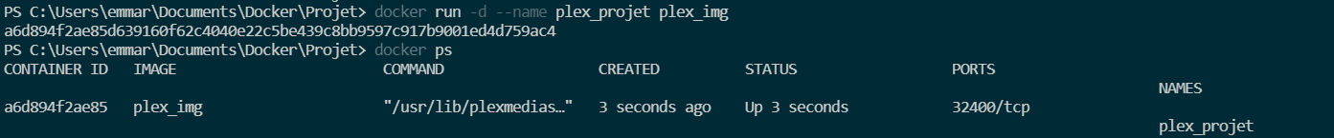  
  
On tape l’adresse localhost :32400

En recherchant l’erreur sur internet, il fallait en fait rajouter localhost :32400/**manage**

On arrive bien sur la page Plex.



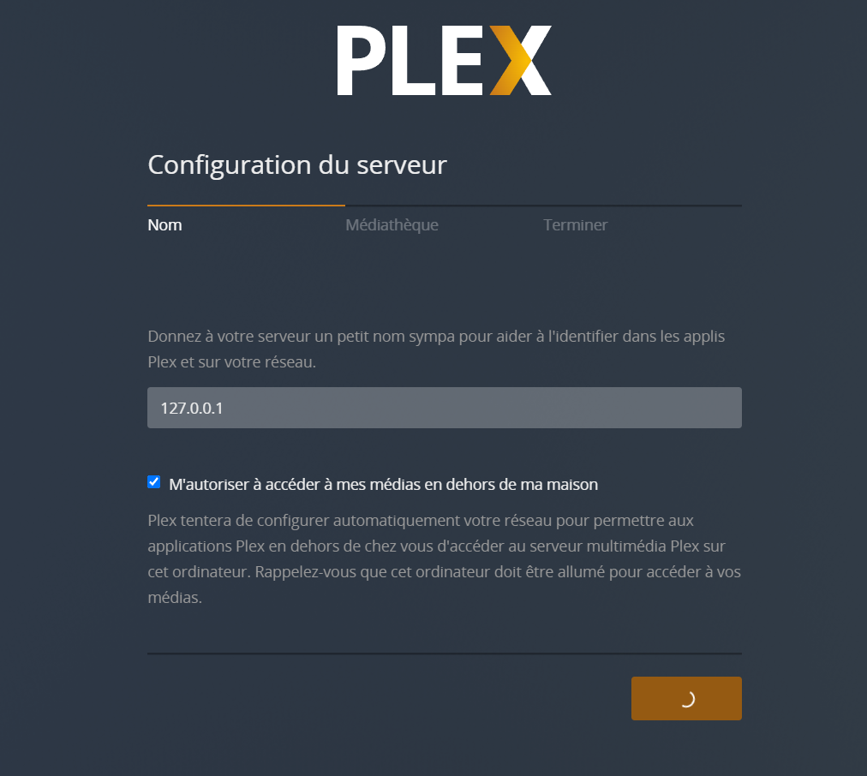

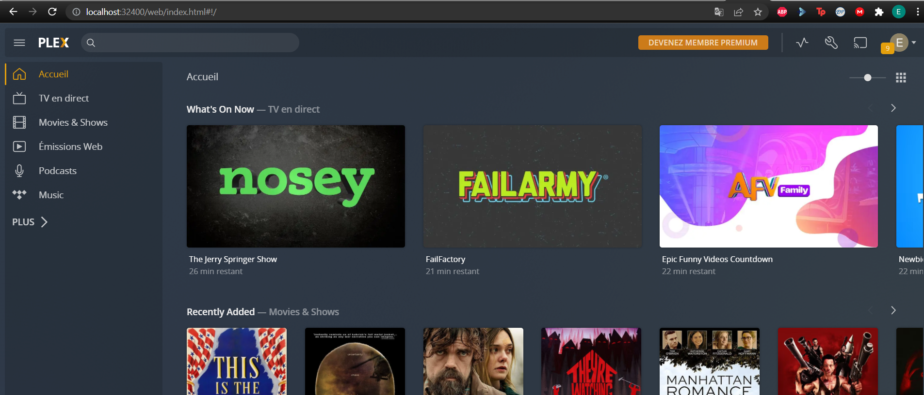

On tente donc de modifier la version d’Ubuntu par une version plus récente, la 20.04. Celle-ci fonctionne également.

Voici une vision de tous les tests :

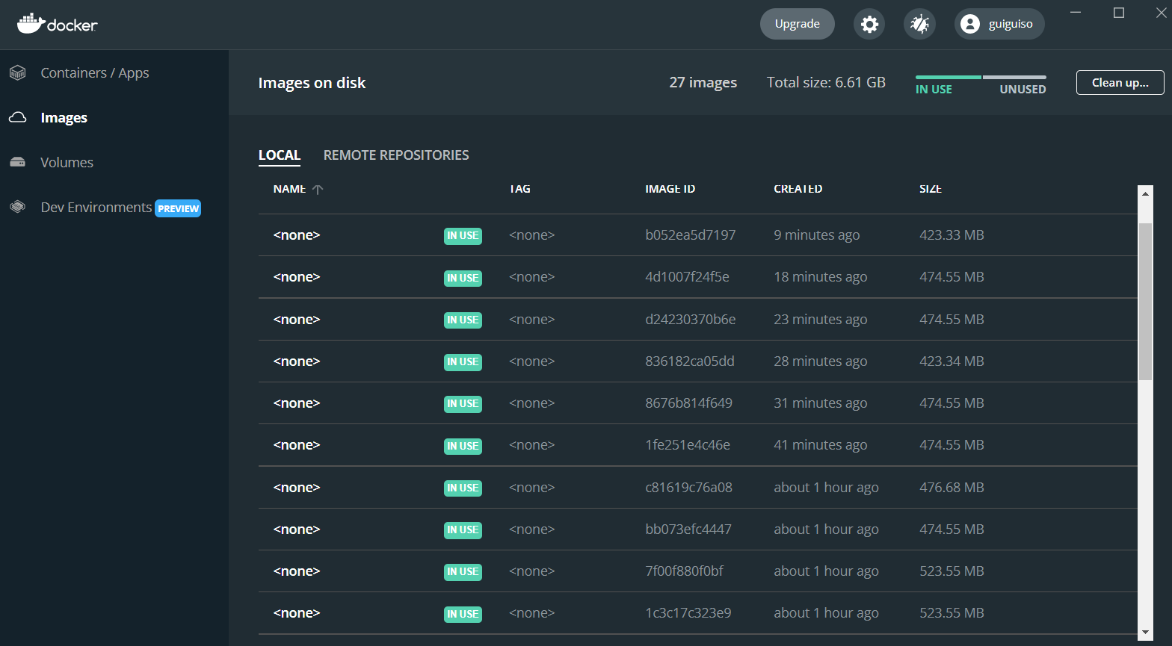

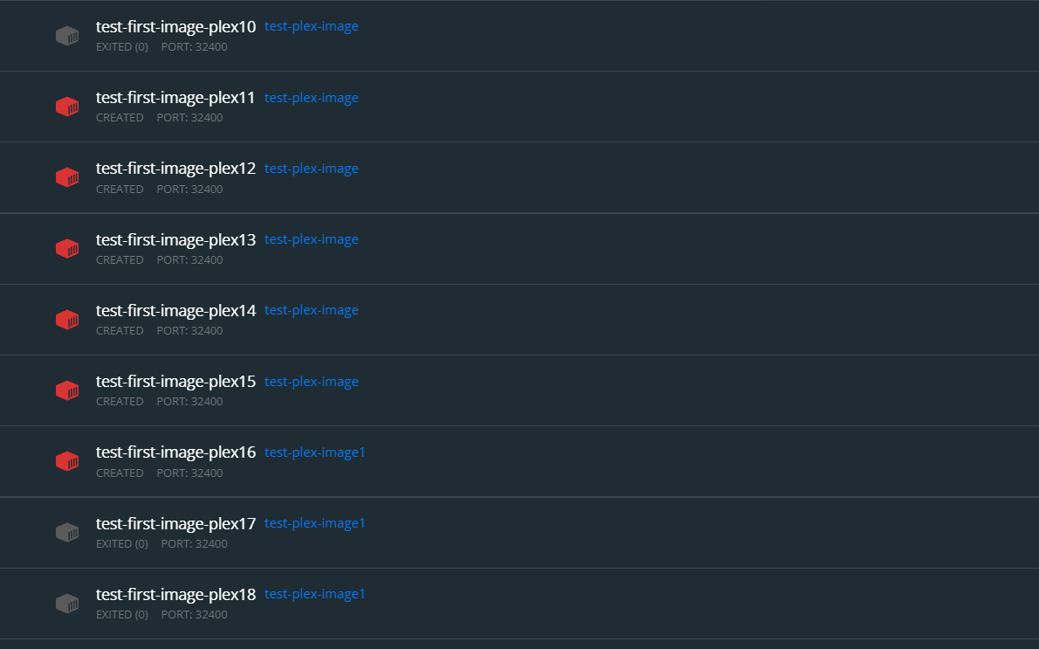

**Docker-compose**

Ici nous sommes partis de l’image plex-img créée précédemment pour lui apporter quelques modifications (sans toucher à l’image en elle-même).  
A la place de n’avoir qu’un seul volume, nous avons décider d’en créer 3 pour séparer les différentes données.   
Un volume pour la configuration, un volume pour les films et un volume pour la télévision.

On tape à nouveau localhost :32400/**manage**Et on tombe bien sur la page Plex.   
On peut observer en créant la bibliothèque nos 3 volumes stipulés dans le docker-compose

